Государственное бюджетное общеобразовательное учреждение Самарской области средняя общеобразовательная школа №1 «Образовательный центр»
имени 21 армии Вооруженных сил СССР п.г.т. Стройкерамика муниципального района Волжский Самарской области

структурное подразделение Детский сад «Солнышко»

«ВЕСЕЛЫЕ ДОРОЖКИ:

ИСПОЛЬЗОВАНИЕ НЕТРАДИЦИОННЫХ МАТЕРИАЛОВ ДЛЯ ПРОФИЛАКТИКИ ПЛОСКОСТОПИЯ У МАЛЫШЕЙ И АКТИВИЗАЦИИ МЫШЦ ЛАДОШЕК»

(консультация для родителей)

Инструктор по физической культуре:
Косица Н.С.

п.г.т. Стройкерамика 2022-2023 учебный год

Консультация
«Веселые дорожки: использование нетрадиционных материалов для профилактики плоскостопия у малышей и активизации мышц ладошек»

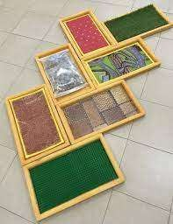
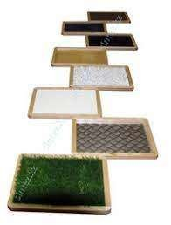

Весёлые дорожки

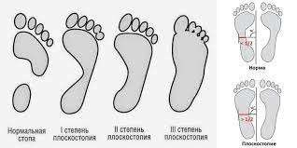
Что такое плоскостопие?
Это деформация стопы. У детей обычно деформируется продольный свод, из-за чего подошва становится плоской и всей своей поверхностью касается пола. Плоскостопие – одно из самых распространенных заболеваний опорно- двигательного аппарата у детей.

Формирование детской стопы
У детей до 2-х лет наблюдается физиологическое плоскостопие, т.е. практически отсутствует свод стопы. Это абсолютно нормально. К 2-3 годам кости становятся более прочными, крепнут связки и мышцы, и стопа начинает приобретать «взрослую» форму. Ребенок теперь хорошо стоит на ногах и может совершать долгие пешие прогулки. Процесс формирования стопы продолжается до 5-6 лет. Только после этого возраста можно с определенностью говорить о наличии или отсутствии плоскостопия у ребенка.

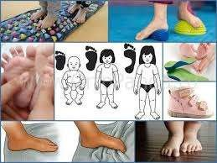
Причины плоскостопия у детей
- лишний вес;
- рахит;
- травмы стопы;
- врожденная слабость мышц и связок стопы;
- паралич мышц ног.

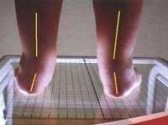
Признаки плоскостопия у детей
- быстрая утомляемость ног;
- к вечеру возможное появление
отека стоп, которого не будет утром;
- ноющие боли при стоянии или
ходьбе в голенях и стопах;
- быстрое изнашивание внутренней
стороны подошвы;
- ребенок ходит с широко
наставленными ногами, слегка
сгибая ноги в коленях, развернув стопы;
- стопа имеет неправильную форму или становится шире;
- врастание ногтей пальцев ног в кожу;
- искривление пальцев ног,
появление мозолей.

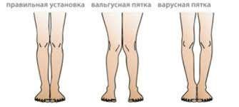
10 причин развития плоскостопия
- Недоразвитие мышц стопы;
- Слабость мышечно-связочного аппарата стопы (в результате рахита);
- Большие физические нагрузки;
- Лишний вес;
- Длительное пребывание в постели (в результате болезни);
▪ Ношение неправильно подобранной обуви;
- Косолапость;
- Х-образная форма ножек;
- Травмы стопы, голеностопного сустава, лодыжки;
- Наследственная предрасположенность.

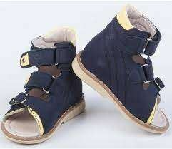
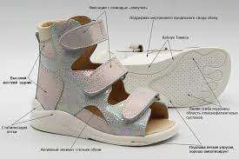
Важно знать!
- Следует покупать обувь известных фирм, имеющую сертификаты качества
- Верх обуви должен быть из материалов, пропускающих воздух
- Обращайте внимание на наличие супинатора
- Подошва обуви должна быть
плотной, но податливой для
амортизации при ходьбе
- Нужен небольшой каблучок
- Задник должен быть высоким, плотным и сплошным, без швов и складок
- Обувь не должна быть тесной,
а должна подходить по размеру

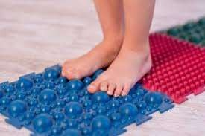
Упражнения по профилактике
1.Ходьба:
- на месте, не отрывая носки от пола;
- на носках, в приседе, в полуприседе;
- на пятках;
- перекатом с пятки на носок;
- приставным шагом по обручу;
- палке;
- веревке;
- канату;
- ребристой дорожке по кочкам;
- по ортопедической дорожке.

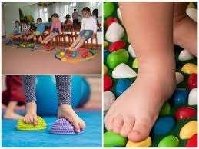
2.Прокатывание предметов
- ногами:
- на счетах;
- игольчатых мячиков;
- палочек;
- мелких шариков.
3.Собирание пальцами ног:
- карандашей;
- мелких игрушек ;
- платочков.
- Самомассаж:
- мячиками-ежиками;
- роликами

Все упражнения выполняются
босиком, в проветренном

помещении по 20 раз каждое.

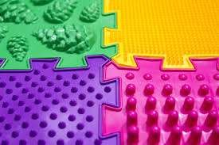
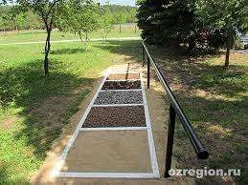
Использование нетрадиционных материалов для профилактики плоскостопия у малышей
  - массажные коврики фабричного
производства;
  - коврики, сделанные руками
родителей;
  - ходьба по канату, гимнастическим
палкам, ребристым доскам;
  - упражнения с физкультурным оборудованием: обручами, гимнастическими палками, мячами,
деревянными ребристыми палочками;
  - нестандартное оборудование: мыльницы, бигуди, крышки от
бутылок, орехи – фундук, жесткие хозяйственные коврики, фломастеры, счёты.

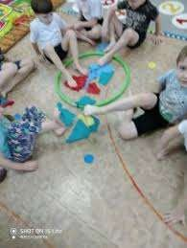
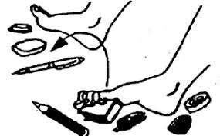
Упражнение
«Рыбалка»

В обруч раскладываются мелкие игрушки (из киндер - сюрпризов) дети садиться на стульчики вокруг обруча (3 – 4 человека) и захватывают игрушку пальцами ног. Кто из детей соберет большее количество игрушек, тот побеждает.

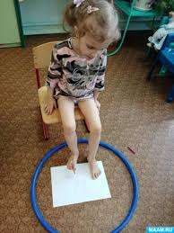
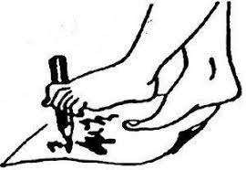
Упражнение
«Художники»

Дети садятся на стульчики, перед ними на полу лежит лист бумаги формат А4. Дети захватывают карандаш между пальцами ног и рисуют на листе бумаги.

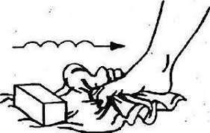
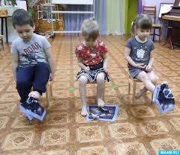
Упражнение
«Собери платочки»

Задача детей под музыку собрать платочки при помощи захвата пальцами ног, кто больше платочков соберет, то побеждает.

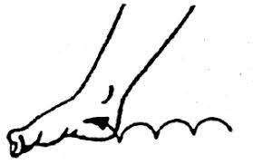
Упражнение «Гусеница»

Дети сидят на скамье, на полу перед ними лежат длинные ленты, задача детей собрать ленту при помощи пальцев ног.

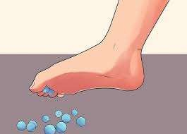
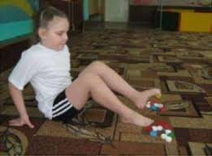
Упражнение «Белочки и орешки»

В обруч раскладываются орехи – фундук, дети садятся на стульчики вокруг обруча (3 – 4 человека) и захватывают фундук пальцами ног.

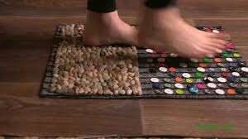
«Крупа – терапия»

Массаж ног при помощи различных круп (фасоль, гречка, пшено, манная крупа).

Информационные ресурсы:

- https://storage.yandexcloud.net/x-ke/ds6rzh/documents/e2b78f758a5671c31c04b96b213e9f7a.pdfhttps://storage.yandexcloud.net/x-ke/ds6rzh/documents/e2b78f758a5671c31c04b96b213e9f7a.pdf
- https://multiurok.ru/index.php/blog/dorozhki-zdorovia-v-detskom-sadu-profilaktika-ploskostopiia.html

